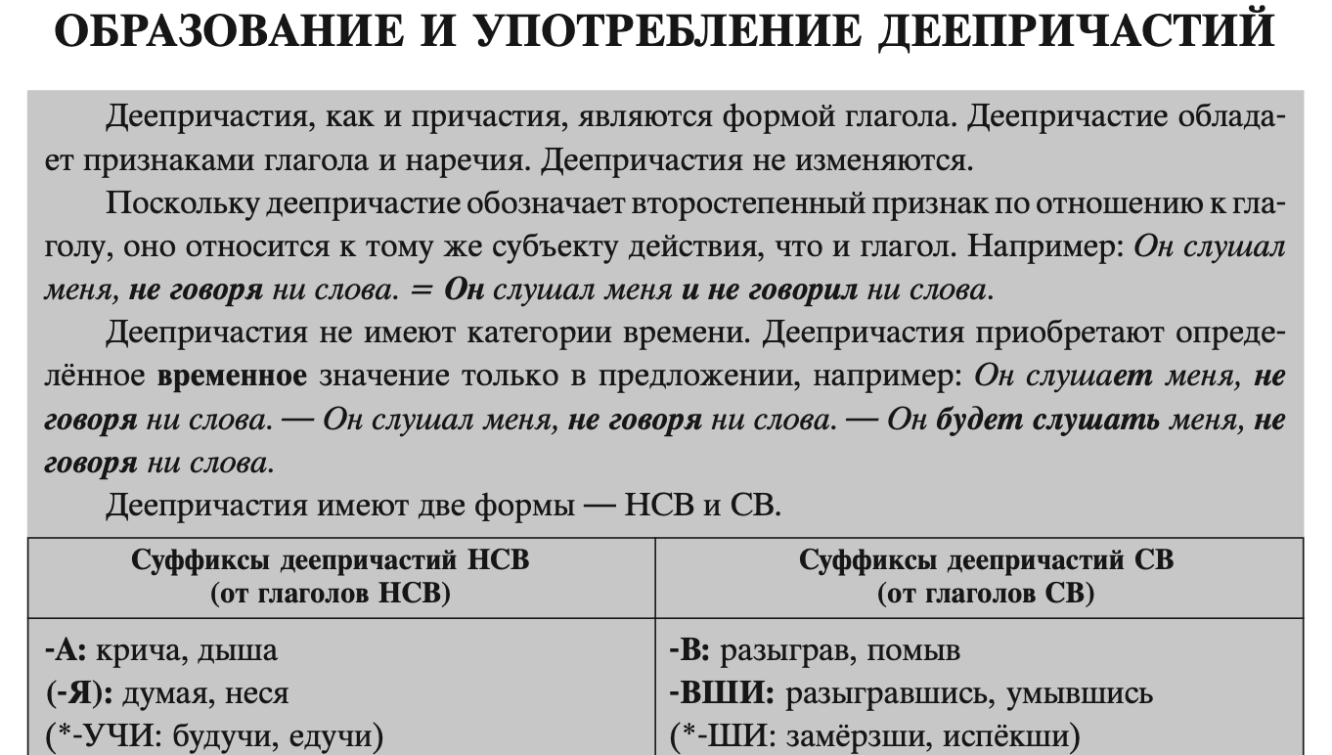
Gerundio

“Gerundio presente” (НСВ)

Dopo alcune consonanti (fricative ч, ж, ш, щ) si usa -а: крича, дыша, лёжа

Per non sbagliare nella formazione del gerundio НСВ (“gerundio presente”) si consiglia di partire dalla coniugazione del presente:

Читать - они читают - чита + я = читая

Улыбаться - они улыбаются - улыба + я + сь = улыбаясь

Танцевать - они танцуют - танцу + я = танцуя

Говорить - они говорят - говор + я = говоря

NB: I verbi con il suffisso -ва- preceduto da да, ста, зна formano il gerundio dall'infinito: давать - давая; узнавать - узнавая; вставать - вставая.

Alcuni verbi non formano il gerundio (tra cui tutti i verbi НСВ che terminano in -нуть come тонуть e in -чь come течь; tutti i verbi monosillabi [e che conservano la monosillabicità nella coniugazione] come врать, ждать, пить): казаться, писать, резать, спать, хотеть, смотреть, лезть, бежать, гнить.
- Per dire “volendo, desiderando”: желая
- Per dire “aspettando”: ожидая
- Per dire “guardando”: глядя
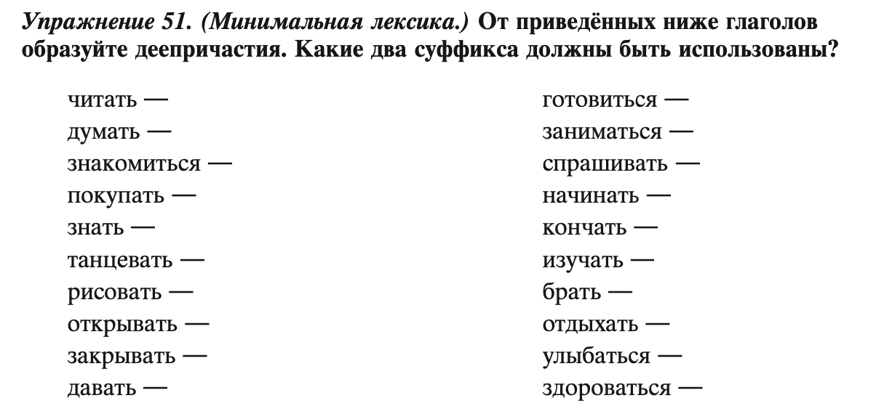
“Gerundio passato” (СВ)
Per non sbagliare nella formazione del gerundio СВ (“gerundio passato”) si consiglia di partire dalla coniugazione del passato:

Прочитать - прочитал - прочита + в = прочитав

Улыбнуться - улыбнулся - улыбну + вши + сь = улыбнувшись

Встретить - встретил - встрети - в = встретив

Выспаться - выспался - выспа - вши - сь = выспавшись

Nel caso in cui il passato del verbo sia irregolare e termini in consonante il gerundio si forma con la desinenza -ши (сжечь - сжёгши, увлечься - увлёкшись).

NB: I verbi di moto con prefisso СВ formano il gerundio con la desinenza del “gerundio presente”.
Прийти - придя
Унести - унеся
Отойти - отойдя
Привести - приведя
Перевести - переведя
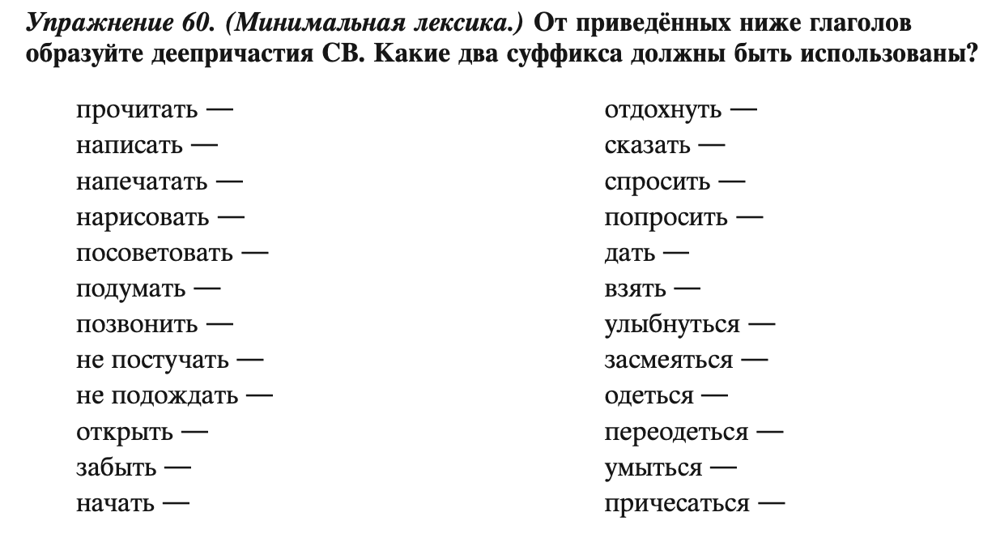
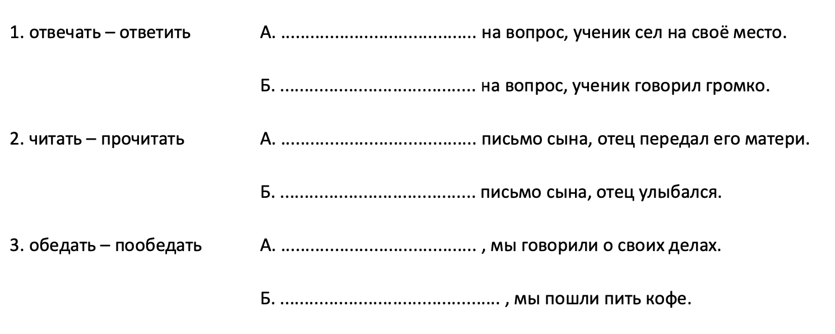
Tradurre le seguenti frasi.

- Tornando a casa ho incontrato il mio amico Boris.
- Dopo essersi riposati, tre turisti sono andati a visitare il museo.
- Spiegando la lezione, l’insegnante scriveva alla lavagna.
- Pranzando in mensa, ci raccontavamo a vicenda le novità.
- Saputo che al cinema danno il nuovo film, entrambe le ragazze hanno deciso di andarci dopo le lezioni.
- Presi/comprati i biglietti, cinque sono entrati nella sala.
- Il cucciolo di cane piangeva non capendo il motivo dell’assenza della madre.
- Non avendo capito la risposta del commesso, ho ripetuto altre due volte la domanda.

